Άννα Λάζου
ΦΙΛΟΣΟΦΙΚΗ ΣΧΟΛΗ – 509 – Πανεπιστημιούπολη Ζωγράφου 157 03 Αθήνα
Τηλ.: 2107277503, οικίας: 210 7644039 - fax: 210 7248979
– κιν. 6983942295 e-mail: lazou@philosophy.uoa.gr,
https://lazou2011ancientorchesis.academia.edu/

ΑΝΑΚΟΙΝΩΣΗ
Ανακοινώνεται ότι από 5ης Μαΐου 2022 και μέχρι τις 4 Ιουλίου 2022 διεξάγονται φροντιστηριακά μαθήματα από τον υ.δ. κ. Γιάννη Σπυρίδη για το μάθημα ΦΙΛΟΣΟΦΙΚΗ ΑΝΘΡΩΠΟΛΟΓΙΑ ΦΛΣ 73. Το επικουρικό έργο υλοποιείται στο πλαίσιο της Πράξης με τίτλο «Υποστήριξη των εκπαιδευτικών δραστηριοτήτων των ΑΕΙ με την ενσωμάτωση ενισχυτικής διδασκαλίας επιπρόσθετα των κυρίων διαλέξεων για το ακαδημαϊκό έτος 2021-2022» και κωδικό MIS 5164439 που συγχρηματοδοτείται από την Ελλάδα και την Ευρωπαϊκή Ένωση (Ευρωπαϊκό Κοινωνικό Ταμείο) μέσω του Επιχειρησιακού Προγράμματος «Ανάπτυξη Ανθρώπινου Δυναμικού, Εκπαίδευση και Δια Βίου Μάθηση 2014-2020».
Το πρόγραμμα διαμορφώνεται ως εξής:
9 Δευτέρες x 3 ώρες (12-3μμ)
8 Τετάρτες x 3 ώρες (2-5μμ)*
Σύνολο 51 ώρες
*διαδικτυακή συνεργασία
Η διδάσκουσα,
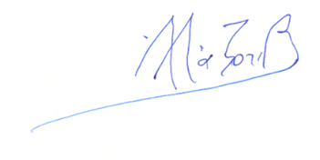
Αννα Λάζου- Βούτου

